**Gwybodaeth am Farwolaethau Bwrdd Iechyd Prifysgol Bae Abertawe Mawrth 2022**

Mae'r cyhoeddiad hwn yn rhoi manylion am gyfraddau marwolaethau a dangosyddion poblogaeth cysylltiedig eraill ar gyfer Bwrdd Iechyd Prifysgol Bae Abertawe. Mae'r cynnydd tymor byr a welwyd yn gynnar yn 2020 yn debygol o fod o ganlyniad i gleifion yn cael eu heintio â COVID-19, ond mae'n rhy gynnar i benderfynu ar achos y newidiadau hyn.

Noder y trosglwyddwyd y cyfrifoldeb dros ddarparu gwasanaethau gofal iechyd i bobl yn ardal Cyngor Bwrdeistref Sirol Pen-y-bont ar Ogwr o Fwrdd Iechyd Prifysgol Abertawe Bro Morgannwg i Fwrdd Iechyd Prifysgol Cwm Taf Morgannwg o 1 Ebrill 2019. Yng ngoleuni'r newid hwn i gyfrifoldebau Bwrdd Iechyd Abertawe Bro Morgannwg, mae enw'r sefydliad wedi newid i Fwrdd Iechyd Prifysgol Bae Abertawe. Mae’r data yn y cyhoeddiad hwn yn cynnwys gwybodaeth hanesyddol cyn 1 Ebrill 2019. O ganlyniad, bydd yn ymwneud â Bwrdd Iechyd Prifysgol Abertawe Bro Morgannwg, a fydd yn cynnwys Pen-y-bont ar Ogwr.

**Disgwyliad Oes Adeg Geni**

Fel sy’n gyffredin ar gyfer Cymru a Lloegr, mae disgwyliad oes adeg geni ar draws ardal Bwrdd Iechyd Prifysgol Bae Abertawe wedi parhau i gynyddu. Nid yw pob un o'n cymunedau yn rhannu'r un cyfleoedd bywyd; mae ein ffyrdd o fyw’n cael eu dylanwadu'n gryf gan yr amgylchiadau materol a chymdeithasol rydym yn ein cael ein hunain ynddynt. Mae ffactorau fel tlodi, amddifadedd a dewisiadau ffordd o fyw (ysmygu, alcohol, cyffuriau, gordewdra, gweithgarwch corfforol a statws cyflogaeth) yn dylanwadu ar ddisgwyliad oes ac ansawdd bywyd.

Mae'r siart isod yn dangos bod y disgwyliad oes cyfartalog ar gyfer dynion a menywod wedi cynyddu ym mhob un o'n hardaloedd dros y 20 mlynedd ddiwethaf.

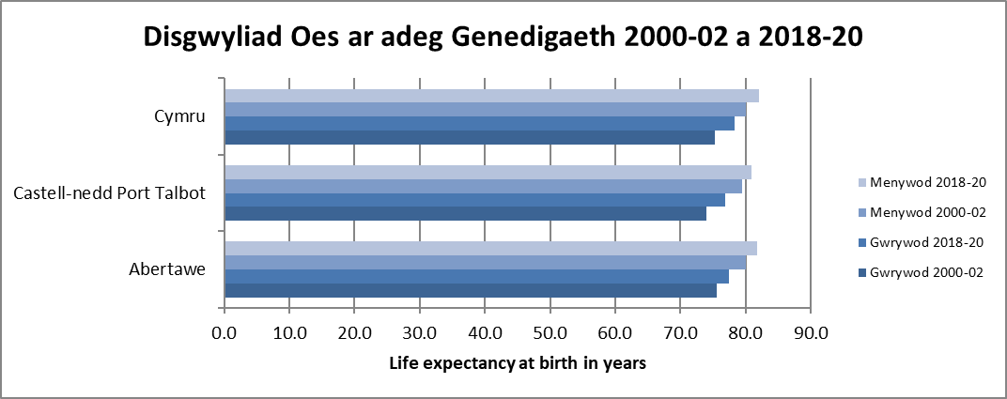

**Cyfraddau Marwolaethau wedi’u Safoni yn ôl Oedran**

Mae'r siart isod yn dangos cyfraddau marwolaethau wedi’u safoni yn ôl oedran ar gyfer dynion a menywod yn ardaloedd Prifysgol Bae Abertawe.

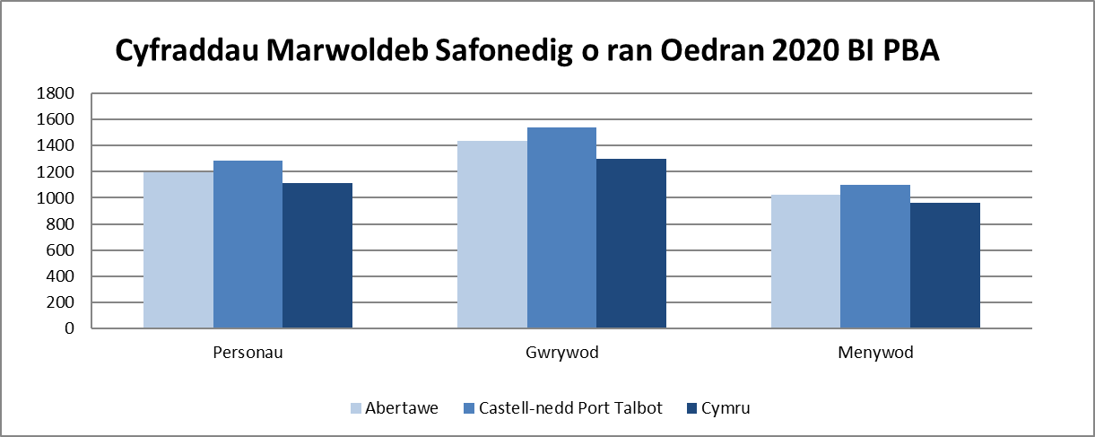

Mae'r gyfradd uchod bellach wedi'i chyfrifo gan ddefnyddio Safon Poblogaeth Ewropeaidd 2013 (ESP), gan ddisodli safonau ESP 1976, sy'n cyfrif am y newid sylweddol yn y cyfraddau wedi’u safoni yn ôl oedran fesul 100,000 o'r boblogaeth o gymharu â’r ffigurau a adroddwyd yn flaenorol.

Mae safoni yn ôl oedran yn ystyried yr amrywiol strwythurau oedran ym mhoblogaeth y Bwrdd Iechyd. Mae'r cyfraddau ar gyfer ardaloedd Castell-nedd Port Talbot ac Abertawe ychydig yn uwch na’r cyfraddau ar gyfer Cymru Gyfan. Mynegir y cyfraddau fesul 100,000 o'r boblogaeth.

**Amddifadedd**

Mesurir amddifadedd yn seiliedig ar incwm, cyflogaeth, iechyd, addysg, mynediad daearyddol i wasanaethau, diogelwch cymunedol, yr amgylchedd ffisegol a thai. Mae gan Gymru rai o'r lefelau uchaf o amddifadedd ac mae gan Fwrdd Iechyd Prifysgol Bae Abertawe gymunedau mwy difreintiedig na'r cyfartaledd ar gyfer Cymru.

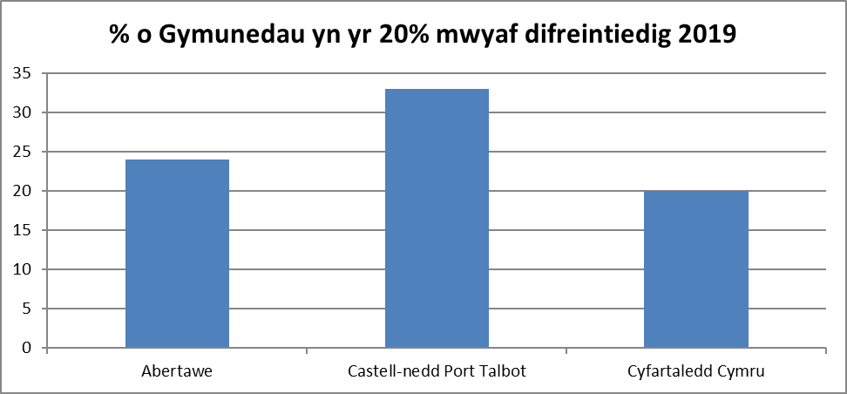

Mesurir amddifadedd mewn 5 rhan, yn amrywio o'r rhai lleiaf difreintiedig i'r rhai mwyaf difreintiedig.**Marwolaethau Amenedigol**

Cyfradd y marwolaethau amenedigol ar gyfer Bae Abertawe (marw-enedigaethau a marwolaethau o fewn 7 diwrnod cyntaf eu bywyd fel cyfradd am bob 1,000 o farw-enedigaethau byw a marw-enedigaethau) yw 9.4. Y cyfartaledd ar gyfer Cymru Gyfan yw 6.6.

**Marwolaethau Ychwanegol y Gaeaf**

Fel sy’n gyffredin ar gyfer gweddill Cymru ac ar gyfer Lloegr, mae gan Fwrdd Iechyd Prifysgol Bae Abertawe fwy o farwolaethau yn ystod y gaeaf. Er y gallai rhai o'r marwolaethau gormodol yn ystod cyfnod y gaeaf fod oherwydd tywydd eithafol, y prif achosion yn aml yw’r cyflyrau sy'n agored i dymheredd oer fel strôc, trawiad ar y galon, niwmonia a’r ffliw. Dyna pam mae'n bwysig inni ein cadw ein hunain yn gynnes yn ystod y misoedd oerach a cheisio amddiffyn ein dinasyddion mwyaf agored i niwed, gan sicrhau eu bod yn cael eu brechu rhag y math o ffliw a geir y gaeaf hwnnw.

Yn ystod gaeaf 2019/20, roedd nifer y marwolaethau ychwanegol yn uwch na 2018/19. Roedd y tymheredd cyfartalog ar gyfer y cyfnod yn uwch na'r 2 flynedd flaenorol.

|  |  |  |  |  |  |  |  |  |  |  |  |  |  |  |  |
| --- | --- | --- | --- | --- | --- | --- | --- | --- | --- | --- | --- | --- | --- | --- | --- |
| **Enw’r Ardal** | **2005-06** | **2006-07** | **2007-08** | **2008-09** | **2009-10** | **2010-11** | **2011-12** | **2012-13** | **2013-14** | **2014-15** | **2015-16** | **2016-17** | **2017-18** | **2018-19** | **2019-20** |
| Abertawe | 15.0 | 20.7 | 8.9 | 25.4 | 21.9 | 14.6 | 12.5 | 15.1 | 13.4 | 28.2 | 19.2 | 21.2 | 25.8 | 11.3 | 12.5 |
| Castell-nedd Port Talbot | 8.5 | 18.3 | 0.9 | 27.7 | 23.4 | 33.1 | 8.3 | 18.9 | 1.7 | 21.9 | 24.4 | 9.9 | 34.5 | 6.5 | 16.4 |
| **Cymru** | **15.8** | **14.1** | **14.3** | **25.4** | **17.5** | **20.4** | **12.8** | **18.1** | **10.3** | **25.1** | **17.4** | **17.7** | **32.3** | **13.3** | **10.0** |
| Tymheredd cyfartalog ar gyfer Cymru yn y gaeaf | 4.08 | 6.05 | 5.45 | 3.42 | 2.21 | 2.80 | 5.27 | 3.87 | 5.71 | 4.43 | 6.40 | 5.47 | 4.25 | 5.77 |  |

Mae'r dull ar gyfer cyfrifo'r mesur hwn yn diffinio cyfnod y gaeaf rhwng mis Rhagfyr a mis Mawrth, ac yn cymharu nifer y marwolaethau a ddigwyddodd yn ystod y gaeaf â nifer y marwolaethau yn y misoedd cyn ac ar ôl cyfnod y gaeaf.

Ffynhonnell: Y Swyddfa Ystadegau Gwladol

**Marwolaethau y Gellir eu Hosgoi**

Marwolaethau y gellir eu hosgoi yw'r rhai a ddiffinnir fel

1. Marwolaethau y gellid eu hatal :-

Gellid osgoi'r holl farwolaethau o’r achosion hyn, neu'r rhan fwyaf ohonynt, drwy ymyrraeth iechyd cyhoeddus, e.e. marwolaethau sy'n gysylltiedig ag ysmygu.

1. Marwolaethau y gellid eu hosgoi drwy driniaeth :-

Gellid osgoi'r holl farwolaethau o’r achosion hyn, neu'r rhan fwyaf ohonynt, drwy ofal iechyd o ansawdd da, e.e. Asthma.

Mae'r tabl isod yn dangos y data diweddaraf sydd ar gael gan y Swyddfa Ystadegau Gwladol ar farwolaethau y gellir eu hosgoi.Achosion y marwolaethau yr ystyrir y gellid bod wedi’u hosgoi, drwy eu hatal a thrwy driniaeth, yn ôl cyfraddau Ewropeaidd wedi’u safoni yn ôl oedran (EASR), fesul 100,000 o bobl, ar gyfer Bwrdd Iechyd Prifysgol Bae Abertawe, 2014-2018.

|  |  |  |  |  |  |  |  |  |  |  |  |
| --- | --- | --- | --- | --- | --- | --- | --- | --- | --- | --- | --- |
|  | **Gellid eu Hosgoi** | | |  | **Gellid eu Trin** | | |  | **Gellid eu Hatal** | | |
|  | **Nifer** | **EASR (95% Cyfwng Hyder)** | |  | **Nifer** | **EASR (95% Cyfwng Hyder)** | |  | **Nifer** | **EASR (95% Cyfwng Hyder)** | |
| **2014** | 911 | 269 | (252-287) |  | 335 | 99 | (89-110) |  | 576 | 170 | (156-184) |
| **2015** | 1,003 | 292 | (274-310) |  | 335 | 103 | (92-114) |  | 650 | 189 | (174-204) |
| **2016** | 1,058 | 304 | (286-323) |  | 341 | 98 | (87-108) |  | 718 | 207 | (192-222) |
| **2017** | 1,035 | 294 | (276-312) |  | 341 | 96 | (86-107) |  | 695 | 198 | (183-213) |
| **2018** | 1,046 | 296 | (278-314) |  | 365 | 103 | (92-113) |  | 681 | 193 | (179-208) |
| **2019** | 997 | 278 | (261-295) |  | 361 | 101 | (90-111) |  | 637 | 178 | (164-191) |

Mae hyn yn dangos y gyfradd farwolaethau yr ystyrir y gellid bod wedi’u hosgoi a gyfrifwyd (a ddangosir fel cyfradd wedi’i safoni yn ôl oedran fesul 100,000 o bobl). Y cyfartaledd ar gyfer Cymru Gyfan yw 259 yn 2019.

Dylid nodi mai cyfrifiad ystadegol yw'r uchod sy'n seiliedig ar ddadansoddiad o achosion marwolaethau ar y tystysgrifau marwolaeth ac nad yw'n seiliedig ar adolygiadau manwl penodol o farwolaethau unigol.

Ym Mwrdd Iechyd Prifysgol Bae Abertawe, mae’r holl farwolaethau mewn ysbytai yn rhan o broses adolygu dau gam (fel yr amlinellwyd yn flaenorol). Mae Bwrdd Iechyd PBA hefyd yn gweithio gyda Gwasanaeth Archwilwyr Meddygol Cymru i gyflwyno'r system newydd o gynnal adolygiadau annibynnol ar gyfer pob marwolaeth. Mae BIPBA bellach yn adolygu pob atgyfeiriad gan archwilwyr meddygol mewn panel sgrinio amlddisgyblaethol lefel 2 pwrpasol i sicrhau bod ymchwiliadau cymesur yn digwydd a bod yr hyn sy’n cael ei ddysgu'n cael ei rannu ar draws y bwrdd iechyd ac yn genedlaethol.

**Marwolaethau yn ôl Lleoliad**

Canran y marwolaethau yn ôl lleoliad yn 2020.

|  |  |  |  |  |  |  |  |  |  |
| --- | --- | --- | --- | --- | --- | --- | --- | --- | --- |
| **Ardal y Bwrdd Iechyd Lleol** | **Gartref** | **Cartref Gofal** | | **Hosbisau** | | **Ysbytai (aciwt neu gymunedol, nid seiciatrig)** | | **Sefydliadau Cymunedol Eraill** | **Lleoliadau Eraill** |
| **Awdurdod Lleol** | **Nid Awdurdod Lleol** | **GIG** | **Nid y GIG** | **GIG** | **NId y GIG** |
| Betsi Cadwaladr | 27.8% | 1.4% | 17.6% | 0.0% | 2.8% | 47.8% | 0.0% | 0.2% | 2.4% |
| Powys Teaching | 28.8% | 3.9% | 16.6% | 0.0% | 2.2% | 46.3% | 0.0% | 0.0% | 2.1% |
| Hywel Dda | 32.9% | 2.5% | 18.7% | 0.0% | 0.7% | 42.7% | 0.0% | 0.1% | 2.3% |
| Aneurin Bevan | 28.5% | 1.6% | 14.9% | 0.0% | 2.0% | 50.3% | 0.0% | 0.3% | 2.5% |
| Cardiff & Vale | 29.3% | 0.2% | 18.7% | 0.0% | 4.2% | 45.6% | 0.0% | 0.0% | 2.0% |
| Cwm Taf Morgannwg | 27.3% | 1.5% | 13.4% | 0.0% | 0.0% | 55.4% | 0.0% | 0.5% | 1.8% |
| Swansea Bay | 28.1% | 0.7% | 19.3% | 0.0% | 0.1% | 46.9% | 0.0% | 1.0% | 3.9% |
| **CYMRU** | 28.8% | 1.5% | 16.9% | 0.0% | 1.7% | 48.3% | 0.0% | 0.3% | 2.5% |

Mae'r tabl uchod yn dangos bod tua 46.9% (2,301) o'n poblogaeth yn marw yn yr ysbyty o gymharu â 48.3% (18,070) ar gyfer Cymru.

**Marwolaethau yn yr Ysbyty**

Yn ystod y cyfnod treigl o 12 mis hyd at fis Rhagfyr 2021, bu farw 179 o bobl ar gyfartaledd yn ein hysbytai bob mis. Mae hyn ychydig yn llai na'r cyfnod blaenorol (189 ar gyfer y cyfnod blaenorol).

**Cyfraddau Bras Marwolaethau yn yr Ysbyty**

Bydd cyfraddau bras ar gyfer safle’n cael eu heffeithio gan nifer y derbyniadau i safle penodol, ac nid yn unig gan nifer y marwolaethau. Y gyfradd a ddangosir yw nifer wirioneddol y marwolaethau fel canran o gyfanswm y cleifion a dderbynnir i’r ysbyty. Cyfradd y Bwrdd Iechyd yw 2.05% (Rhagfyr 21 – cyfnod treigl o 12 mis).

Rydym yn monitro nifer wirioneddol y marwolaethau ym mhob un o'n hysbytai bob mis. Mae hyn yn rhoi cyfle cynnar i ymchwilio i newidiadau yn nifer y marwolaethau yn yr ysbyty.

Cyfraddau bras marwolaethau ar gyfer y Bwrdd Iechyd:

Yn fisol

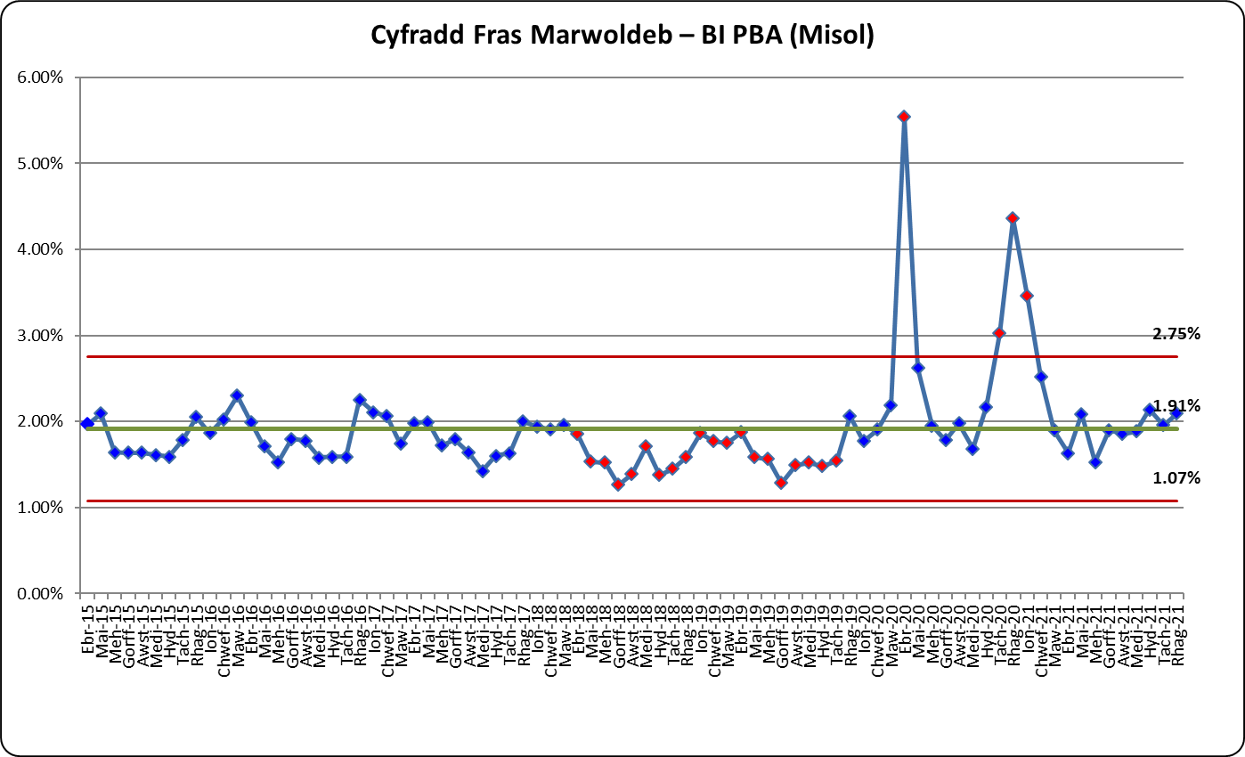

Cyfnod treigl o 12 mis

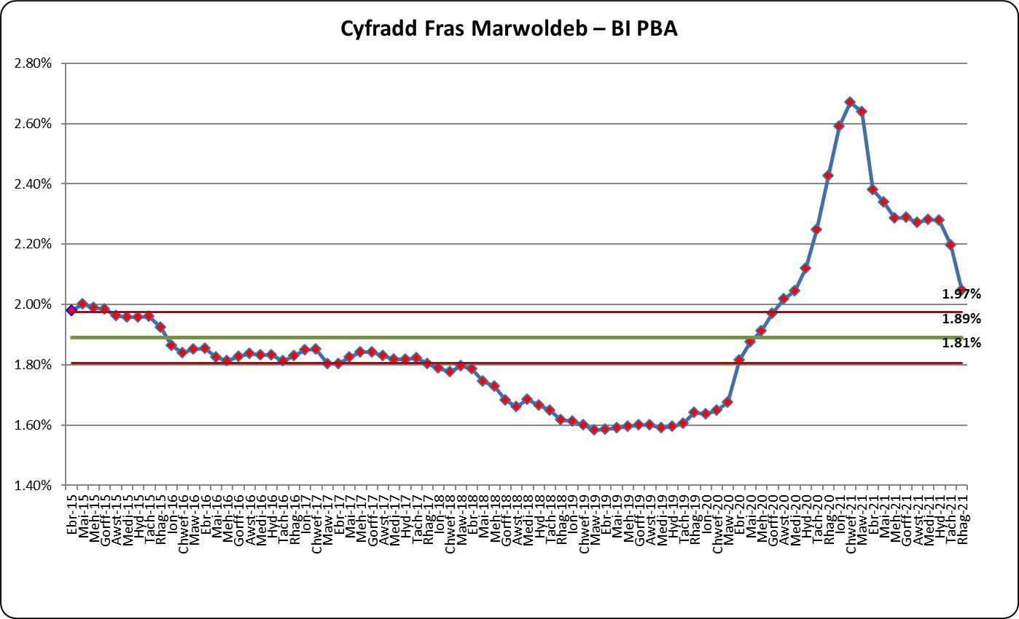

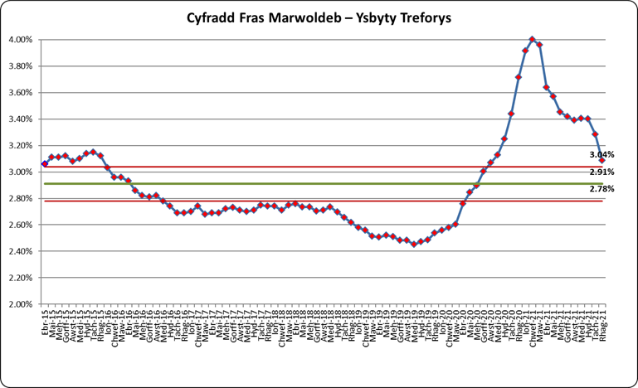

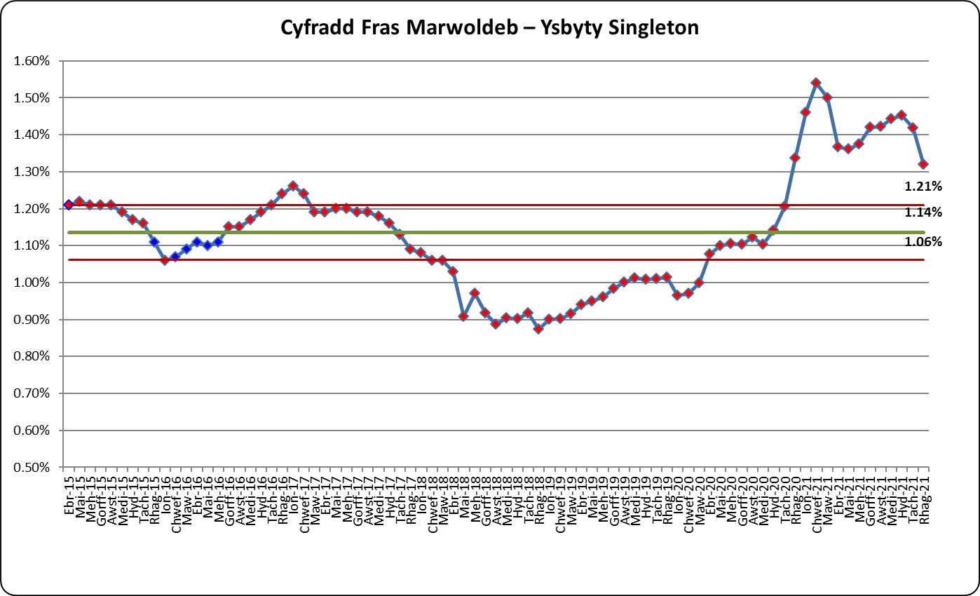

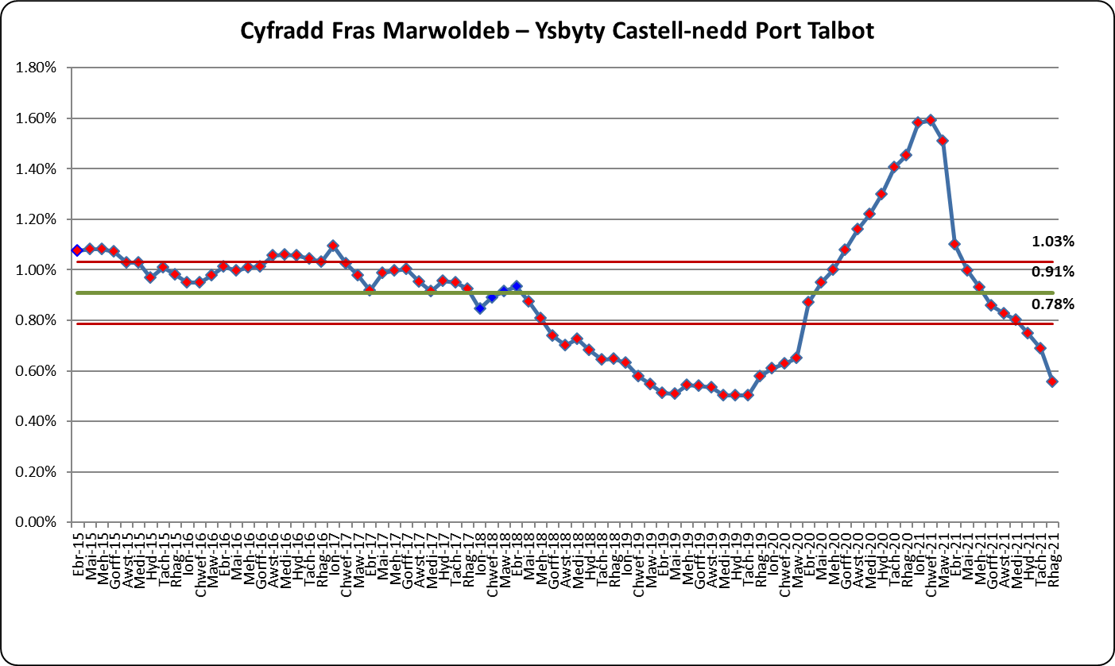

**Cyflyrau Penodol**

Mae'r mesurau hyn yn canolbwyntio ar y marwolaethau a ddigwyddodd o fewn 30 diwrnod i dderbyn cleifion i’r ysbyty ar gyfer 3 chyflwr penodol, gyda llwybrau clinigol wedi'u diffinio'n dda.

**Torri Clun**

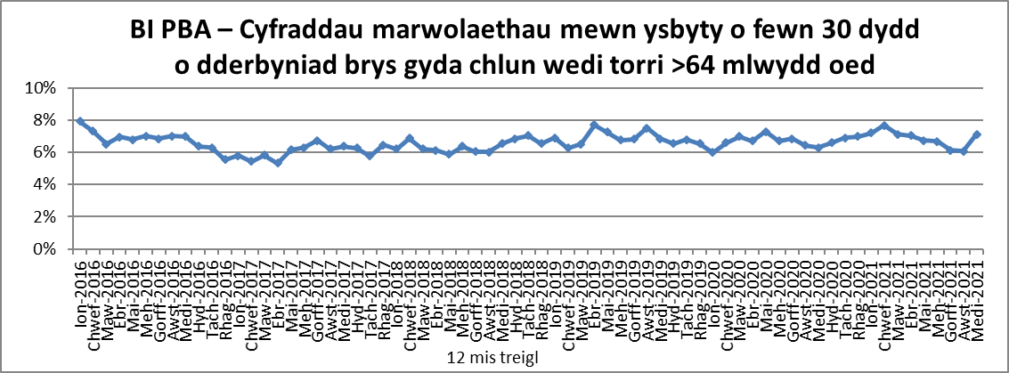

Cyfradd farwolaethau'r Bwrdd Iechyd yn yr ysbyty o fewn 30 diwrnod i gael mynediad brys yn sgil torri’r glun mewn perthynas â chleifion dros 64 oed yw 7.1% ar gyfer y cyfnod treigl o 12 mis hyd at fis Medi 2021, sy'n uwch na chyfartaledd Cymru (5.2%). Er mae data o’r gronfa ddata genedlaethol ar gyfer torri asgwrn y glun yn dangos cyfradd fras marwolaethau Bwrdd Iechyd Bae Abertawe fel 8.7%. Y cyfradd marwolaeth yn dilyn addasiad amrywiaeth achosion yw 8.3%, y ddwy gyfradd o fewn 1 gwyriad safonol o gyfartaledd cenedlaethol y DU (8.2%). Mae'r Bwrdd Iechyd yn archwilio opsiynau i barhau i wneud gwelliannau i'r llwybr ar gyfer torri’r glun a lleihau ffigurau marwolaethau ymhellach. Gwnawn hyn drwy sicrhau bod darpariaeth geriatrig gynhwysfawr ar gyfer y boblogaeth hon o gleifion oedrannus a bregus. Rydym yn parhau i wella'r llwybr "cwympo".

**Strôc**

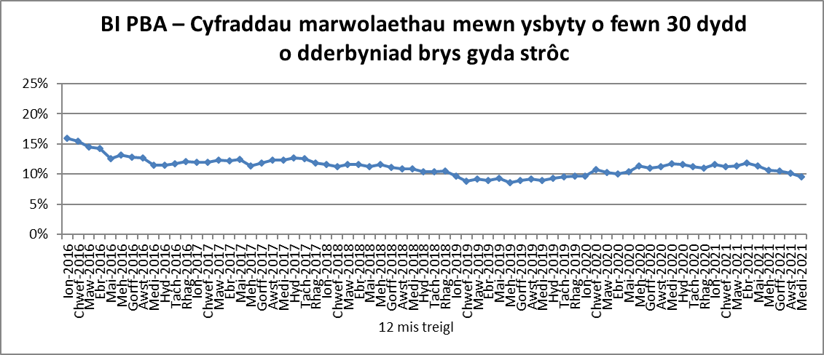

Cyfradd farwolaethau'r Bwrdd Iechyd yn yr ysbyty o fewn 30 diwrnod i gleifion gael eu derbyn ar frys i'r ysbyty oherwydd strôc yw 9.5% ar gyfer cyfnod treigl o 12 mis hyd at fis Medi 2021. Y cyfartaledd ar gyfer Cymru yw 12.3%.

Mae grŵp amlddisgyblaethol o feddygon strôc arbenigol, nyrsys clinigol arbenigol, therapyddion a rheolwyr o fewn y Bwrdd Iechyd yn cyfarfod yn rheolaidd gyda'r nod o wella'r modd y darperir gwasanaethau strôc yn barhaus fel bod mwy o gleifion yn adennill bywydau annibynnol o ansawdd da yn dilyn strôc.

**Trawiad ar y Galon**

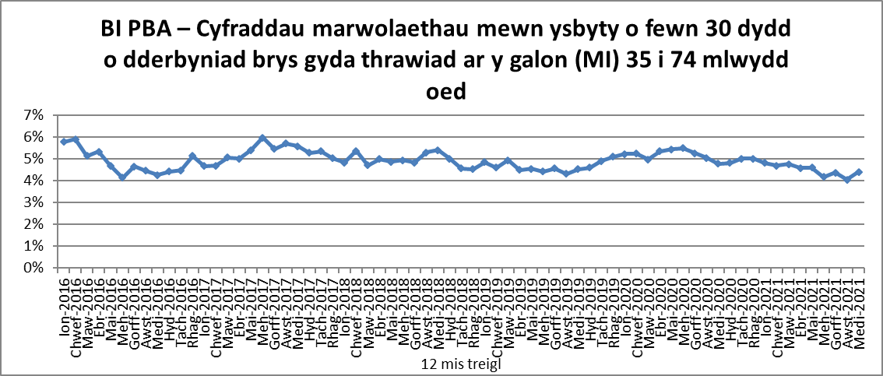

Cyfradd farwolaethau'r Bwrdd Iechyd yn yr ysbyty o fewn 30 diwrnod i gleifion rhwng 35 a 74 oed gael eu derbyn oherwydd trawiad ar y galon (MI) yw 4.4% ar gyfer cyfnod treigl o 12 mis hyd at fis Medi 2021, sy'n uwch na chyfartaledd Cymru o 3.4%.

Yng Nghymru, mae cleifion sy'n cael trawiad ar y galon yn cael eu trosglwyddo'n uniongyrchol o'r gymuned i 'ganolfan trawiad ar y galon' fel y gallant gael triniaeth frys (a elwir yn brif angioplasti) ar gyfer cyflwr sy'n bygwth bywyd. Dangosodd astudiaethau lluosog a gynhaliwyd mewn llawer o wledydd mai dyma sy’n arwain at y canlyniad cyffredinol gorau i gleifion.

Cleifion a dderbynnir i Ysbyty Athrofaol Cymru ac i Ysbyty Treforys sydd â'r cyfraddau uchaf o farwolaethau yn gyffredinol gan mai yn y ddau ysbyty hyn y mae’r "canolfannau trawiad ar y galon" ac maent yn derbyn ac yn rheoli'r cleifion hyn ar gyfer De Cymru i gyd. Roedd nifer o'r cleifion a oedd yn cyrraedd Ysbyty Treforys yn profi sioc cardiogenig ddifrifol (sef bod y galon yn methu â phwmpio gwaed) wrth gyrraedd yr ysbyty. Ceir llai na 50% o ddisgwyliad fod cleifion fel hyn yn goroesi, oni ddarperir triniaeth arbenigol. Disgwylir i'r ysbytai hynny nad ydynt bellach yn darparu triniaeth frys ar gyfer trawiadau ar y galon fod â chyfraddau is o farwolaethau gan y bydd y boblogaeth sy'n weddill yn llai sâl ac felly mewn llawer llai o berygl o farw.

Mae'r cleifion hynny sydd â’r risg uchaf (sy’n profi sioc cardiogenig) wedi'u cynnwys yn y ffigurau cyffredinol a gyflwynwyd, felly mae angen bod yn ofalus wrth ddehongli'r ffigurau hyn.

**Cyfraddau marwolaethau o fewn 30 diwrnod o gael llawdriniaeth**

Mae'r mesurau hyn yn canolbwyntio ar y cleifion a fu farw yn yr ysbyty o fewn 30 diwrnod i gael triniaeth lawfeddygol.

**Llawdriniaeth Ddewisol**

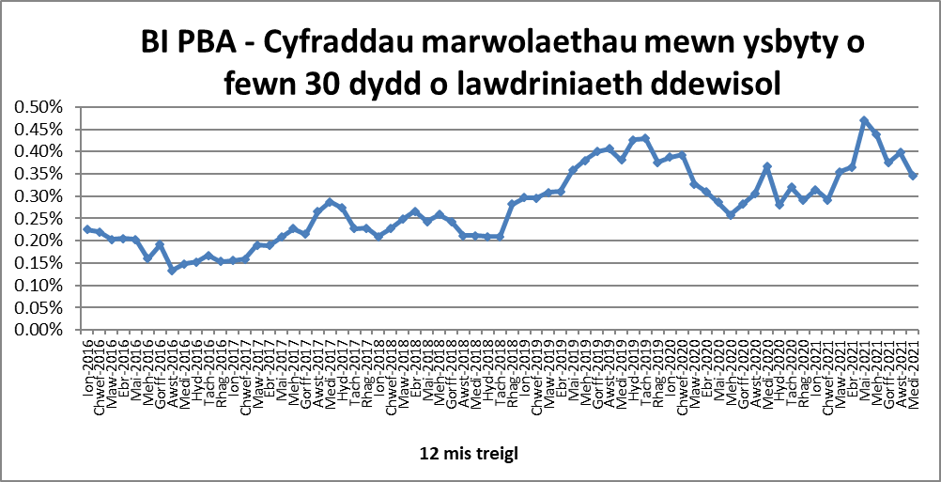

Cyfradd y marwolaethau o fewn 30 diwrnod ar gyfer achosion o lawdriniaethau dewisol ar gyfer Bwrdd Iechyd Prifysgol Bae Abertawe yw 0.35%. Y cyfartaledd ar gyfer Cymru Gyfan yw 0.14%. Er bod nifer y marwolaethau mewn perthynas â llawdriniaethau dewisol yn isel iawn, bydd y gyfradd uwch ym Mwrdd Iechyd Prifysgol Bae Abertawe’n adlewyrchu'r ffaith bod ysbyty Treforys yn ganolfan ar gyfer llawer o achosion llawfeddygol cymhleth ac iddynt risg uchel. O blith dros 2,590 o achosion yn ystod y cyfnod rhwng Hydref 2020 a Medi 2021, cafwyd 9 o farwolaethau llawfeddygol dewisol o fewn 30 diwrnod i'r llawdriniaethau.

**Llawdriniaeth Frys**

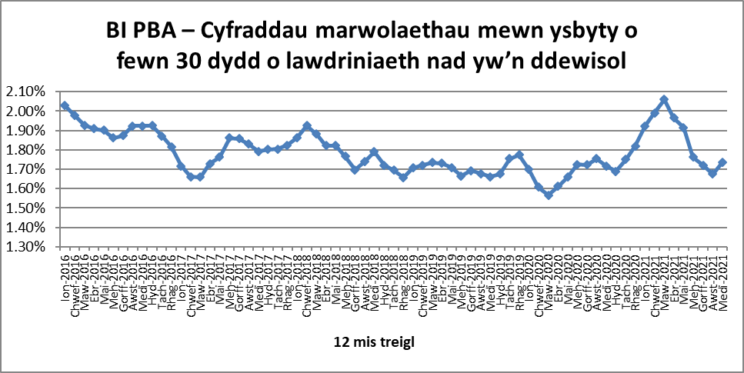

Cyfradd y marwolaethau o fewn 30 diwrnod ar gyfer achosion o lawdriniaeth frys ar gyfer Bwrdd Iechyd Prifysgol Bae Abertawe yw 1.73%. Y cyfartaledd ar gyfer Cymru Gyfan yw 1.75%. Dylid nodi mai ysbyty Treforys yw’r brif ganolfan drawma ar gyfer De-orllewin Cymru ac mae'n derbyn argyfyngau i'w wasanaethau trydyddol gan Fyrddau Iechyd cyfagos.

**Cyfraddau Bras Marwolaethau mewn Adrannau Damweiniau ac Achosion Brys (Prif Unedau)**

Mae'r tabl isod yn dangos cyfraddau bras y marwolaethau ar gyfer cyfnod treigl o 12 mis ym mhob un o safleoedd Bwrdd Iechyd Cymru sydd ag Adran Achosion Brys fawr, fesul 10,000 o bresenoldebau.



Ffynhonnell: EDDS drwy Data Mart

Mae safleoedd BIPAB yn cynnwys data ar gyfer Ysbytai Brenhinol Gwent a Nevill Hall hyd at ganol mis Tachwedd 2020 pan agorwyd Ysbyty Athrofaol y Faenor. Wedi’r dyddiad yma cynhwysir y tri ysbyty yn y data er mwyn gwell ddisgrifio'r fodel ddiwygiedig o ofal brys ar draws y rhanbarth.

Er bod y tabl uchod yn dangos cyfradd farwolaethau uchel ar gyfer Ysbyty Treforys o'i gymharu â gweddill Cymru, dylid cydnabod bod Ysbyty Treforys, fel yr amlinellwyd eisoes, yn un o ddau ysbyty mawr yn Ne Cymru gyfan sy'n derbyn ac yn rheoli'r cleifion mwyaf sâl. Mae’r ffactorau pellach sydd wedi cyfrannu at y cynnydd yn ystod y cyfnod a gofnodwyd yn cynnwys newid i’r gwasanaeth ym mis Awst 2012 pan ddaeth derbyniadau brys i ben yn Ysbyty Castell-nedd Port Talbot, gan gynyddu nifer y cleifion sâl sy'n mynd i Adran Achosion Brys Treforys. Bu adegau hefyd pan dderbyniwyd claf i’r ysbyty o’r Adran Achosion Brys ac roedd y farwolaeth i’w disgwyl, gan olygu bod marwolaeth y claf wedi’i hadrodd dan yr Adran Achosion Brys yn hytrach nag yn yr ysbyty. Adolygir yr holl farwolaethau sy'n digwydd yn Nhreforys gan Feddyg Ymgynghorol o’r Adran Achosion Brys.